Vill du vara med i

Brunnby församlings ideella arbete?
Har du möjlighet att ge av din tid och göra en insats för en medmänniska? Har du en speciell kompetens du vill bidra med? Eller vill du göra något helt nytt? Välkommen till oss!
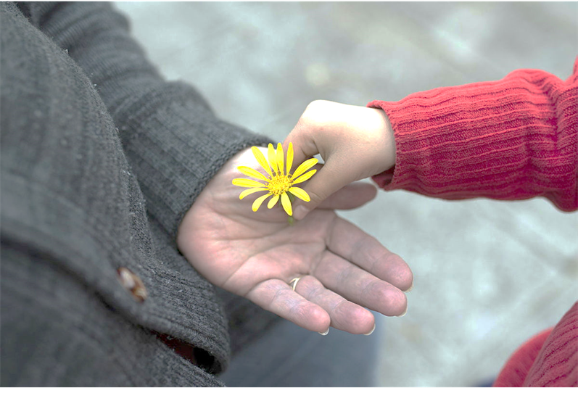

Kom och lyssna till

Josefina Klang

kommunikatör i Höganäs församling

Söndagen den 25 september ca kl. 11.30
Brunnby församlingshem.
Josefina Klang kommer och berättar om Höganäs församlings erfarenheter av att arbeta med idealitet.
Vill du ha soppa anmäl till:
042-34 65 20 eller eva.bengtsson@svenskakyrkan.se

